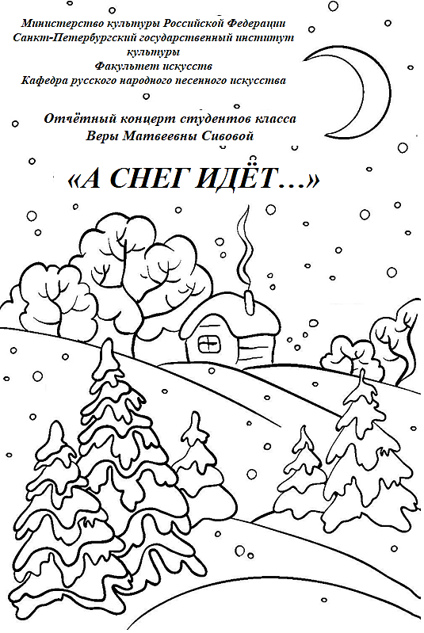
- Мария Батищева «Не бойся, невестушка» (русская народная песня из репертуара Екатерины Семёнкиной)
- Ангелина Папушина «Дарьюшка-Марьюшка» (Карельская плясовая песня)
- Екатерина Макушкина «Вязала матушка мне шаль»
(муз. и сл. Сергея Григорьева)
- Елена Воронина «Двор, широк двор» (русская народная песня
в обработке Лилии Сибирцевой)
- Татьяна Пермякова «Мамин старенький дом» (муз. Николая Семёнова, сл. Валентины Харько)
- Айгюн Джамиева «Nazende sevgilim» («Мой прекрасный возлюбленный») – (азербайджанская народная песня на стихи Ислама Сеферли)
- Анна Яшманова «Берёзы России» (муз. Виктора Голикова,
сл. Андрея Дементьева)
- Данил Тотьмянин «Ангелы летели над Россией» (муз. Владимира Беляева, сл. Виктора Будакова)
- Данил Тотьмянин «Колодники» (русская народная песня
в обработке Владимира Бурлакова)
- Ольга Плотникова «Где ты раньше был…» (муз. Эдуарда Колмановского, сл. Евгения Долматовского)
- Ольга Плотникова «Я, девчоночка, жила – забот не знала»
из к/ф «Девушка без адреса» (муз. Анатолия Лепина,
сл. Александра Лифшица)
- Ольга Плотникова «А снег идёт» (муз. Андрея Эшпая, сл. Евгения Евтушенко)

Концертмейстеры: Артамонов Юрий Васильевич,
Баканова Людмила Николаевна

